Casablanca, 04 de febrero de 2025.

**Señores**

**Consultora Certera**

**Presente**

Junto con saludarle y, en relación a la presentación de su Solicitud de Acceso a la Información **MU030T0002295**, de fecha 24 de enero de 2025 y cuyo tenor literal es: ***“solicitud de información fecha emisión 24/01/2025”,*** y en cuyo documento adjunto requería ***“Acudimos a este portal para solicitar la siguiente información de todos los funcionarios que actualmente (22/01/2025) se desempeñan en los diferentes departamentos de la municipalidad (DIDECO, SECPLAN, Salud, entre otros), ya sea con una relación contractual a contrata, de planta u honorarios: 1. Nombres 2. Correo institucional 3. Departamento en el cual se desempeñan 4. Número total de personas que trabajan en la institución. Esta información será utilizada posteriormente para un estudio de mercado prospectivo intercomunal en capacitación y formación. De antemano muchas gracias”*** informo a Ud. que, 1) Se solicitó a través del Oficio N° 60 de fecha 27 de enero de 2025 una subsanación a la solicitud en cuestión; 2) Revisados los canales de recepción de información y verificado por esta unidad que, a la fecha, no se ha presentado subsanación alguna a la consulta; 3) La no presentación por parte de Ud. de subsanación a lo requerido y; 4) El vencimiento de los plazos establecidos para la respectiva subsanación.

De acuerdo a lo señalado anteriormente y a lo enunciado en el inciso segundo del artículo 12 de la ley 20.285 se tendrá por desistida la petición una vez transcurrido el plazo indicado. Mismo enunciado se realiza en el inciso primero del numeral 2.2. de la Instrucción General N° 10 que, para el caso de no cumplir con uno o más de los requisitos obligatorios contenidos en el artículo 12 de la ley sobre acceso a la información pública deberá subsanar los requisitos indicados “bajo apercibimiento de tenérsele por desistido de su petición, sin necesidad de dictar una resolución posterior que declare el respectivo incumplimiento”.

En razón de lo anterior, el requerimiento MU030T0002295 se entiende desistido en su totalidad.

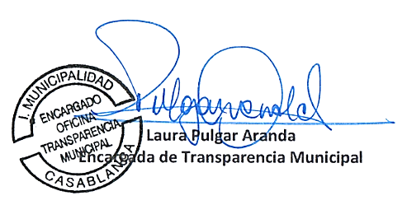

**Distribución:**

* Sres. Consultora Certera.
* Archivo Unidad de Transparencia.

LPA/lpa